**Занятие № 3**

**Деление меньшего числа на большее.**

В одном из предыдущих уроков мы сказали, что при делении меньшего числа на большее получается дробь, в числителе которой делимое, а в знаменателе – делитель.

Например, чтобы разделить одно яблоко на двоих, нужно в числитель записать 1 (одно яблоко), а в знаменатель записать 2 (двое друзей). В результате получим дробь одна вторая. Значит каждому другу достанется по одна вторая яблока. Другими словами, по половине яблока. Дробь одна вторая это ответ к задаче *«как разделить одно яблоко на двоих»*

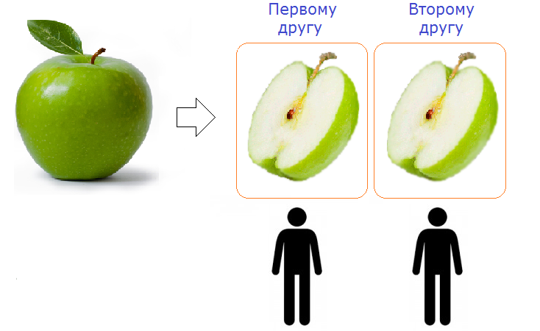

Оказывается, можно решать эту задачу и дальше, если разделить 1 на 2. Ведь дробная черта в любой дроби означает деление, а значит и в дроби одна вторая это деление разрешено. Но как? Мы ведь привыкли к тому, что делимое всегда больше делителя. А здесь наоборот, делимое меньше делителя.

Всё станет ясным, если вспомнить, что дробь означает дробление, деление, разделение. А значит и единица может быть раздроблена на сколько угодно частей, а не только на две части.

При разделении меньшего числа на большее получается десятичная дробь, в которой целая часть будет 0 (нулевой). Дробная часть же может быть любой.

Итак, разделим 1 на 2. Решим этот пример уголком:

единица разделить на два

Единицу на два просто так нацело не разделить. Если задать вопрос *«сколько двоек в единице»*, то ответом будет 0. Поэтому в частном записываем 0 и ставим запятую:

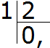

Теперь как обычно умножаем частное на делитель, чтобы вытащить остаток:

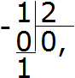

Настал момент, когда единицу можно дробить на две части. Для этого справа от полученной единички дописываем ещё один ноль:

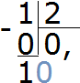

Получили 10. Делим 10 на 2, получаем 5. Записываем пятёрку в дробной части нашего ответа:

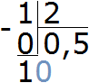

Теперь вытаскиваем последний остаток, чтобы завершить вычисление. Умножаем 5 на 2, получаем 10

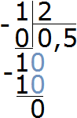

Получили ответ 0,5. Значит дробь одна вторая равна 0,5

Половину яблока одна вторая можно записать и с помощью десятичной дроби 0,5. Если сложить эти две половинки (0,5 и 0,5), мы опять получим изначальное одно целое яблоко: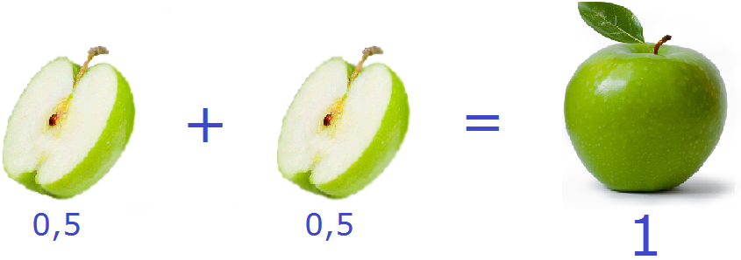

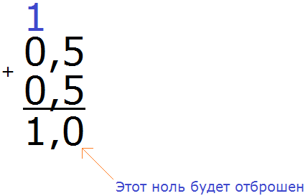

Этот момент также можно понять, если представить, как 1 см делится на две части. Если 1 сантиметр разделить на 2 части, то получится 0,5 см

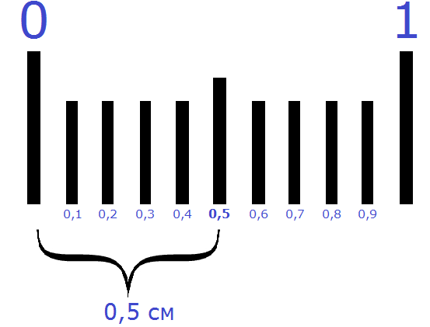

**Пример 2.** Найти значение выражения 4 : 5

Сколько пятёрок в четвёрке? Нисколько. Записываем в частном 0 и ставим запятую:

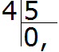

Умножаем 0 на 5, получаем 0. Записываем ноль под четвёркой. Сразу же вычитаем этот ноль из делимого:

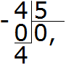

Теперь начнём дробить (делить) четвёрку на 5 частей. Для этого справа от 4 дописываем ноль и делим 40 на 5, получаем 8. Записываем восьмёрку в частном.

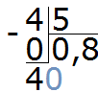

Завершаем пример, умножив 8 на 5, и получив 40:

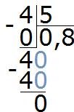

Получили ответ 0,8. Значит значение выражения 4 : 5 равно 0,8

**Пример 3.** Найти значение выражения 5 : 125

Сколько чисел 125 в пятёрке? Нисколько. Записываем 0 в частном и ставим запятую:

20171

Умножаем 0 на 5, получаем 0. Записываем 0 под пятёркой. Сразу же вычитаем из пятёрки 0

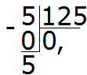

Теперь начнём дробить (делить) пятёрку на 125 частей. Для этого справа от этой пятёрки запишем ноль:

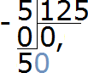

Делим 50 на 125. Сколько чисел 125 в числе 50? Нисколько. Значит в частном опять записываем 0

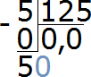

Умножаем 0 на 125, получаем 0. Записываем этот ноль под 50. Сразу же вычитаем 0 из 50

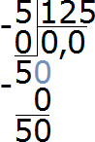

Теперь делим число 50 на 125 частей. Для этого справа от 50 запишем ещё один ноль:

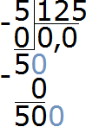

Делим 500 на 125. Сколько чисел 125 в числе 500. В числе 500 четыре числа 125. Записываем четвёрку в частном:

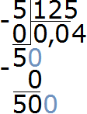

Завершаем пример, умножив 4 на 125, и получив 500

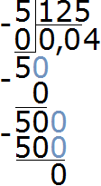

Получили ответ 0,04. Значит значение выражения 5 : 125 равно 0,04

**Деление чисел без остатка**

В уроке [деление](http://spacemath.xyz/delenie/) мы научились делить числа с остатком. Например, чтобы разделить 9 на 5, мы поступали следующим образом:

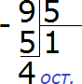

и далее говорили, что*«девять разделить на пять будет один и четыре в остатке»*.

Теперь мы получили необходимые знания, чтобы разделить 9 на 5 без остатка. Наша задача раздробить остаток 4 на 5 частей. Другими словами, [разделить меньшее число на большее](http://spacemath.xyz/deystviya_s_desyatichnimi_drobyami/#yak8).

Итак, поставим в частном после единицы запятую, тем самым указывая, что деление целых частей закончилось и мы приступаем к дробной части:

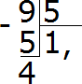

Допишем ноль к остатку 4

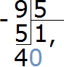

Теперь делим 40 на 5, получаем 8. Записываем восьмёрку в частном:

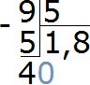

Что делать дальше мы уже знаем. Вытаскиваем остаток (если есть). Умножаем восьмёрку на делитель 5, и записываем полученный результат под 40:

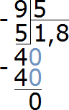

40−40=0. Получили 0 в остатке. Значит деление на этом полностью завершено. При делении 9 на 5 получается десятичная дробь 1,8:

9 : 5 = 1,8

**Пример 2**. Разделить 84 на 5 без остатка

Сначала разделим 84 на 5 как обычно с остатком:

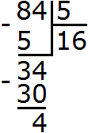

Получили в частном 16 и еще 4 в остатке. Теперь разделим этот остаток на 5. Поставим в частном запятую, а к остатку 4 допишем 0

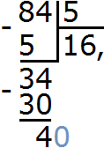

Теперь делим 40 на 5, получаем 8. Записываем восьмерку в частном после запятой:

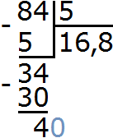

и завершаем пример, проверив есть ли еще остаток:

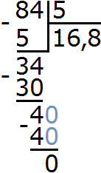

**Деление десятичной дроби на обычное число**

Десятичная дробь, как мы знаем состоит из целой и дробной части. При делении десятичной дроби на обычное число в первую очередь нужно:

* разделить целую часть десятичной дроби на это число;
* после того, как целая часть будет разделена, нужно в частном сразу же поставить запятую и продолжить вычисление, как в обычном делении.

Например, разделим 4,8 на 2

Запишем этот пример уголком:

20181

Теперь разделим целую часть на 2. Четыре разделить на два будет два. Записываем двойку в частном и сразу же ставим запятую:

20182

Теперь умножаем частное на делитель и смотрим есть ли остаток от деления:

20183

4−4=0. Остаток равен нулю. Ноль пока не записываем, поскольку решение не завершено. Далее продолжаем вычислять, как в обычном делении. Сносим 8 и делим её на 2

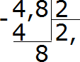

8 : 2 = 4. Записываем четвёрку в частном и сразу умножаем её на делитель:

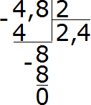

Получили ответ 2,4. Значение выражения 4,8 : 2 равно 2,4

**Пример 2.** Найти значение выражения 8,43 : 3

20191

Делим 8 на 3, получаем 2. Сразу же ставим запятую после двойки:

20192

Теперь умножаем частное на делитель 2 × 3 = 6. Записываем шестёрку под восьмёркой и находим остаток:

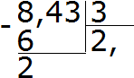

Далее продолжаем вычислять, как в обычном делении. Сносим 4

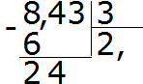

Делим 24 на 3, получаем 8. Записываем восьмёрку в частном. Сразу же умножаем её на делитель, чтобы найти остаток от деления:

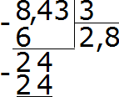

24−24=0. Остаток равен нулю. Ноль пока не записываем. Сносим последнюю тройку из делимого и делим на 3, получим 1. Сразу же умножаем 1 на 3, чтобы завершить этот пример:

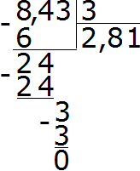

Получили ответ 2,81. Значит значение выражения 8,43 : 3 равно 2,81

**Деление десятичной дроби на десятичную дробь**

Чтобы разделить десятичную дробь на десятичную дробь, надо в делимом и в делителе перенести запятую вправо на столько же цифр, сколько их после запятой в делителе, и затем выполнить деление на обычное число.

Например, разделим 5,95 на 1,7

Запишем уголком данное выражение

20201

Теперь в делимом и в делителе перенесём запятую вправо на столько же цифр, сколько их после запятой в делителе. В делителе после запятой одна цифра. Значит мы должны в делимом и в делителе перенести запятую вправо на одну цифру. Переносим:

20202

После перенесения запятой вправо на одну цифру десятичная дробь 5,95 обратилась в дробь 59,5. А десятичная дробь 1,7 после перенесения запятой вправо на одну цифру обратилась в обычное число 17. А как делить десятичную дробь на обычное число мы уже знаем. Дальнейшее вычисление не составляет особого труда:

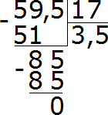

Запятая переносится вправо с целью облегчить деление. Это допускается по причине того, что при умножении или делении делимого и делителя на одно и то же число, частное не меняется. Что это значит?

Это одна из интересных особенностей деления. Его называют свойством частного. Рассмотрим выражение 9 : 3 = 3. Если в этом выражении делимое и делитель умножить или разделить на одно и то же число, то частное 3 не изменится.

Давайте умножим делимое и делитель на 2, и посмотрим, что из этого получится:

(9 × 2) : (3 × 2) = 18 : 6 = 3

Как видно из примера, частное не поменялось.

Тоже самое происходит, когда мы переносим запятую в делимом и в делителе. В предыдущем примере, где мы делили 5,91 на 1,7 мы перенесли в делимом и делителе запятую на одну цифру вправо. После переноса запятой, дробь 5,91 преобразовалась в дробь 59,1 а дробь 1,7 преобразовалась в обычное число 17.

На самом деле внутри этого процесса происходило умножение на 10. Вот как это выглядело:

5,91 × 10 = 59,1

1,7 × 10 = 17

Поэтому от количества цифр после запятой в делителе зависит то, на что будет умножено делимое и делитель. Другими словами, от количества цифр после запятой в делителе будет зависеть то, на сколько цифр в делимом и в делителе запятая будет перенесена вправо.

**Деление десятичной дроби на 10, 100, 1000**

Деление десятичной дроби на 10, 100, или 1000 осуществляется таким же образом, как и [деление десятичной дроби на обычное число](http://spacemath.xyz/deystviya_s_desyatichnimi_drobyami/#yak9). Например, разделим 2,1 на 10. Решим этот пример уголком:

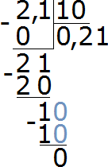

Но есть и второй способ. Он более лёгкий. Суть этого способа в том, что запятая в делимом переносится влево на столько цифр, сколько нулей в делителе.

Решим предыдущий пример этим способом. 2,1 : 10. Смотрим на делитель. Нас интересует сколько в нём нулей. Видим, что там один ноль. Значит в делимом 2,1 нужно перенести запятую влево на одну цифру. Переносим запятую влево на одну цифру и видим, что там больше не осталось цифр. В этом случае перед цифрой дописываем ещё один ноль. В итоге получаем 0,21

2,1 : 10 = 0,21

Попробуем разделить 2,1 на 100. В числе 100 два нуля. Значит в делимом 2,1 надо перенести запятую влево на две цифры:

2,1 : 100 = 0,021

Попробуем разделить 2,1 на 1000. В числе 1000 три нуля. Значит в делимом 2,1 надо перенести запятую влево на три цифры:

2,1 : 1000 = 0,0021

**Деление десятичной дроби на 0,1,  0,01  и  0,001**

Деление десятичной дроби на 0,1,  0,01, и 0,001 осуществляется таким же образом, как и [деление десятичной дроби на десятичную дробь](http://spacemath.xyz/deystviya_s_desyatichnimi_drobyami/#yak10). В делимом и в делителе надо перенести запятую вправо на столько цифр, сколько их после запятой в делителе.

Например, разделим 6,3 на 0,1. В первую очередь перенесём запятые в делимом и в делителе вправо на столько же цифр, сколько их после запятой в делителе. В делителе после запятой одна цифра. Значит переносим запятые в делимом и в делителе вправо на одну цифру.

После перенесения запятой вправо на одну цифру, десятичная дробь 6,3 превращается в обычное число 63, а десятичная дробь 0,1 после перенесения запятой вправо на одну цифру превращается в единицу. А разделить 63 на 1 очень просто:

63 : 1 = 63

Значит значение выражения 6,3 : 0,1 равно 63

6,3 : 0,1 = 63

Но есть и второй способ. Он более лёгкий. Суть этого способа в том, что запятая в делимом переносится вправо на столько цифр, сколько нулей в делителе.

Решим предыдущий пример этим способом. 6,3 : 0,1. Смотрим на делитель. Нас интересует сколько в нём нулей. Видим, что там один ноль. Значит в делимом 6,3 нужно перенести запятую вправо на одну цифру. Переносим запятую вправо на одну цифру и получаем 63

6,3 : 0,1 = 63

Попробуем разделить 6,3 на 0,01. В делителе 0,01 два нуля. Значит в делимом 6,3 надо перенести запятую вправо на две цифры. Но в делимом после запятой только одна цифра. В этом случае в конце нужно дописать ещё один ноль. В результате получим 630

6,3 : 0,01 = 630

Попробуем разделить 6,3 на 0,001. В делителе 0,001 три нуля. Значит в делимом 6,3 надо перенести запятую вправо на три цифры:

6,3 : 0,001 = 6300

**Задания для самостоятельного выполнения**

1. Выполните деление:

9,36 : 6 0,169 : 13 5,2 :1000

8,5: 0,1 0,175 : 12 6,7 : 100

8,9: 0,01 0,145: 11 8,1 : 10

**Домашнее задание**

1. Делание десятичных дробей на натуральное число

12,4 : 2 17,4 : 2

1, 29 : 3 1,29 : 2

1,74 : 3 0,174: 2

0,124: 2 1,24 : 2

Делание десятичных дробей

12,4 : 0, 2 17,4 : 0,2

1, 29 : 0,3 1,29 : 0,02

1,74 : 0,03 0,174: 0,002

0,124: 0,2 1,24 : 0,02